úti beszámoló
Pályázó: Csondor Katalin
Támogatott rendezvény: EGU – European Geosciences Union General Assembly 2019
Helyszín: Bécs, Ausztria
Megvalósítás időtartama: 2019.04.08-12
1. A rendezvény célja
A European Geosciences Union éves konferenciája minden évben Bécsben kerül megrendezésre. A konferencia résztvevőinek száma szinte minden évben meghaladja a több ezres létszámot, a világ minden tájáról érkező szakemberek részvételével. A konferencia szekcióinak témája nagyon széles spektrumot fed le, hiszen a földtudományok minden területéről vannak kiváló előadások. Ezáltal a konferencia lehetőséget biztosít egyéni- és szakmai fejlődésre is.
2. Elvégzett tevékenység
A pályázati támogatás keretén belül több ízben vettem részt a konferencián. „Radioactivity assessment of drinking water - a case study from a mixed bank filtered and karst water supply system” címmel angol nyelvű előadást tartottam egy PICO session keretén belül.

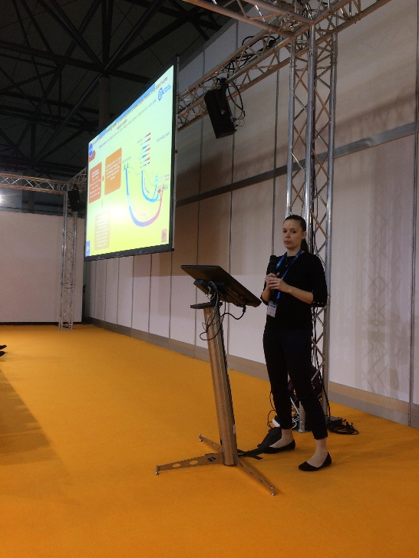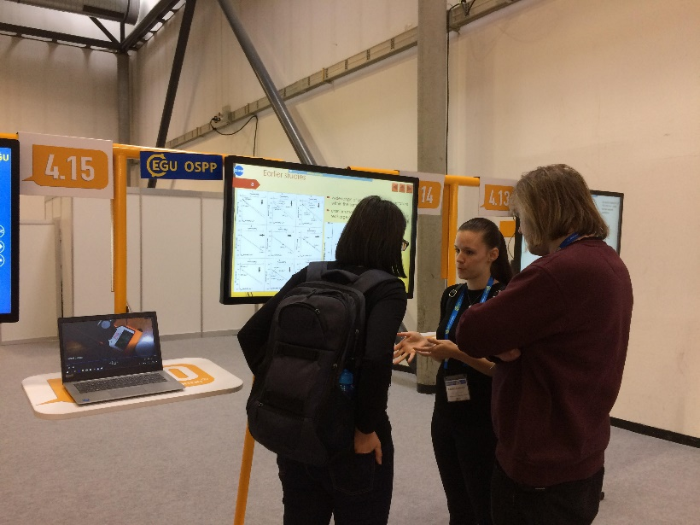

Előadásomban a felszínalatti vizek természetes radioaktivitásának legfrissebb kutatási eredményeit mutattam be. Az előadásban egy olyan parti szűrésű vízbázis esettanulmányát mutattam be, ahol gondot okoz a vízben mérhető megemelkedett összes-alfa aktivitás. A kutatás eredményei rávilágítottak arra, hogy egy olyan tranziens rendszer esetében, mint a parti szűrésű vízellátó rendszerek nem elég a törvényi előírás szerinti egy mintavételezés a felszínalatti vizek természetes radioaktivitásának pontos feltárásában és megértésében.
Emellett a konferencián társszerzőként részt vettem még további két előadásban „A new challange in drinking water supply - Radionuclide content of groundwater in flow system context” és “Springs as telltales of flow systems: hydrogeological study of the city Esztergom (Hungary)” címmel. Emellett társszerzője voltam egy poszter előadásnak „Characterization of the regional groundwater flow system in South Transdanubia (Hungary)” címmel.
A konferencia kitűnő lehetőséget biztosított a kutatásaim eredményének bemutatására és konzultációra olyan külföldi szakemberekkel, akik hasonló területek dolgoznak. A PICO prezentációt különösképp hasznosnak ítéltem, hiszen egy két perces figyelemfelkeltő előadás után hosszasan van lehetőség megvitatni az eredményeket egy interaktív képernyő segítségével. Az itt elhangzott vélemények, tanácsok nagyban segítik a kutatás tovább folytatását.

Budapest, 2019.04.20 ________________________
Csondor Katalin

